
หน่วยการเรียนรู้ที่ 3 งานเกษตร
แผนการจัดการเรียนรู้ที่ 4
เรื่อง การเลี้ยงสัตว์



ชั้นประถมศึกษาปีที่ 1 เวลาเรียน 1 ชั่วโมง

มาตรฐานการเรียนรู้และตัวชี้วัด

มาตรฐานการเรียนรู้
มาตรฐาน ง 1.1 เข้าใจการทำงาน มีความคิดสร้างสรรค์ มีทักษะกระบวนการทำงาน
ทักษะการจัดการ ทักษะกระบวนการแก้ปัญหา ทักษะการทำงานร่วมกัน
และทักษะการแสวงหาความรู้ มีคุณธรรม และลักษณะนิสัยในการทำงาน
มีจิตสำนึกในการใช้พลังงาน ทรัพยากรและสิ่งแวดล้อม เพื่อการดำรงชีวิต
และครอบครัว
ตัวชี้วัด
ง 1.1 ป.1/1 บอกวิธีการทำงานเพื่อช่วยเหลือตนเอง
ง 1.1 ป.1/2 ใช้วัสดุ อุปกรณ์ และเครื่องมือง่าย ๆ ในการทำงานอย่างปลอดภัย
ง 1.1 ป.1/3 ทำงานเพื่อช่วยเหลือตนเองอย่างกระตือรือร้นและตรงเวลา

จุดประสงค์การเรียนรู้
1. รู้จักงานเกษตรประเภทการเลี้ยงสัตว์ (K)
2. จำแนกผลผลิตที่ได้จากการเลี้ยงสัตว์ (P)
3. เห็นคุณค่าของผลผลิตที่ได้จากสัตว์ (A)

สาระสำคัญ

การเลี้ยงสัตว์เป็นการบำรุงรักษาดูแลสัตว์ให้เจริญเติบโตอย่างสมบูรณ์ ทำให้ได้ผลตอบแทนจากสัตว์
คือ ผลผลิตจากสัตว์และแรงงานจากสัตว์ไว้บริโภค จำหน่าย และใช้งาน

สาระการเรียนรู้

ประเภทของงานเกษตร
• การเลี้ยงสัตว์


สมรรถนะสำคัญของผู้เรียน

1. ความสามารถในการสื่อสาร
2. ความสามารถในการคิด
3. ความสามารถในการใช้เทคโนโลยี


คุณลักษณะอันพึงประสงค์

มุ่งมั่นในการทำงาน


คำถามสำคัญ

ในชีวิตประจำวันนักเรียนบริโภคผลผลิตใดที่มาจากสัตว์มากที่สุด


การจัดกิจกรรมการเรียนรู้

ขั้นสังเกต รวบรวมข้อมูล (Gathering)
• • • • • • • • • • • • • • • • •

1. นักเรียนร่วมกันสนทนา โดยตอบคำถาม ดังนี้
• ที่บ้านของนักเรียนเลี้ยงสัตว์ชนิดใดบ้าง
(ตัวอย่างคำตอบ ไก่ สุนัข แมว)
• นักเรียนเลี้ยงสุนัขและแมวไว้ทำอะไร
(ตัวอย่างคำตอบ เฝ้าบ้าน จับหนู เพื่อความเพลิดเพลิน)
• นักเรียนเลี้ยงไก่ไว้ทำอะไร
(บริโภคและจำหน่ายเนื้อไก่ ไข่ไก่)
2. นักเรียนร่วมกันสนทนาเพิ่มเติมว่ามีสัตว์ชนิดใดอีกบ้างที่สามารถเลี้ยงไว้เพื่อบริโภค
และจำหน่ายได้
3. นักเรียนรวบรวมและศึกษาความรู้เกี่ยวกับงานเกษตรประเภทการเลี้ยงสัตว์
จากแหล่งการเรียนรู้ต่าง ๆ เช่น หนังสือเรียน อินเทอร์เน็ต


ขั้นคิดวิเคราะห์และสรุปความรู้ (Processing) (Gathering)
• • • • • • • • • • • • • • • • • • • •

4. นักเรียนสังเกตภาพ แล้วร่วมกันแสดงความคิดเห็น โดยใช้คำถาม ดังนี้
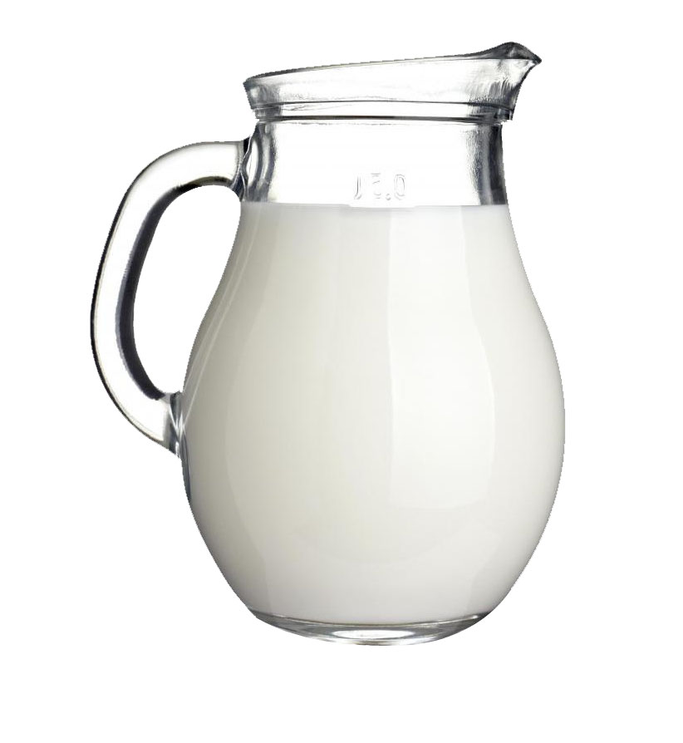
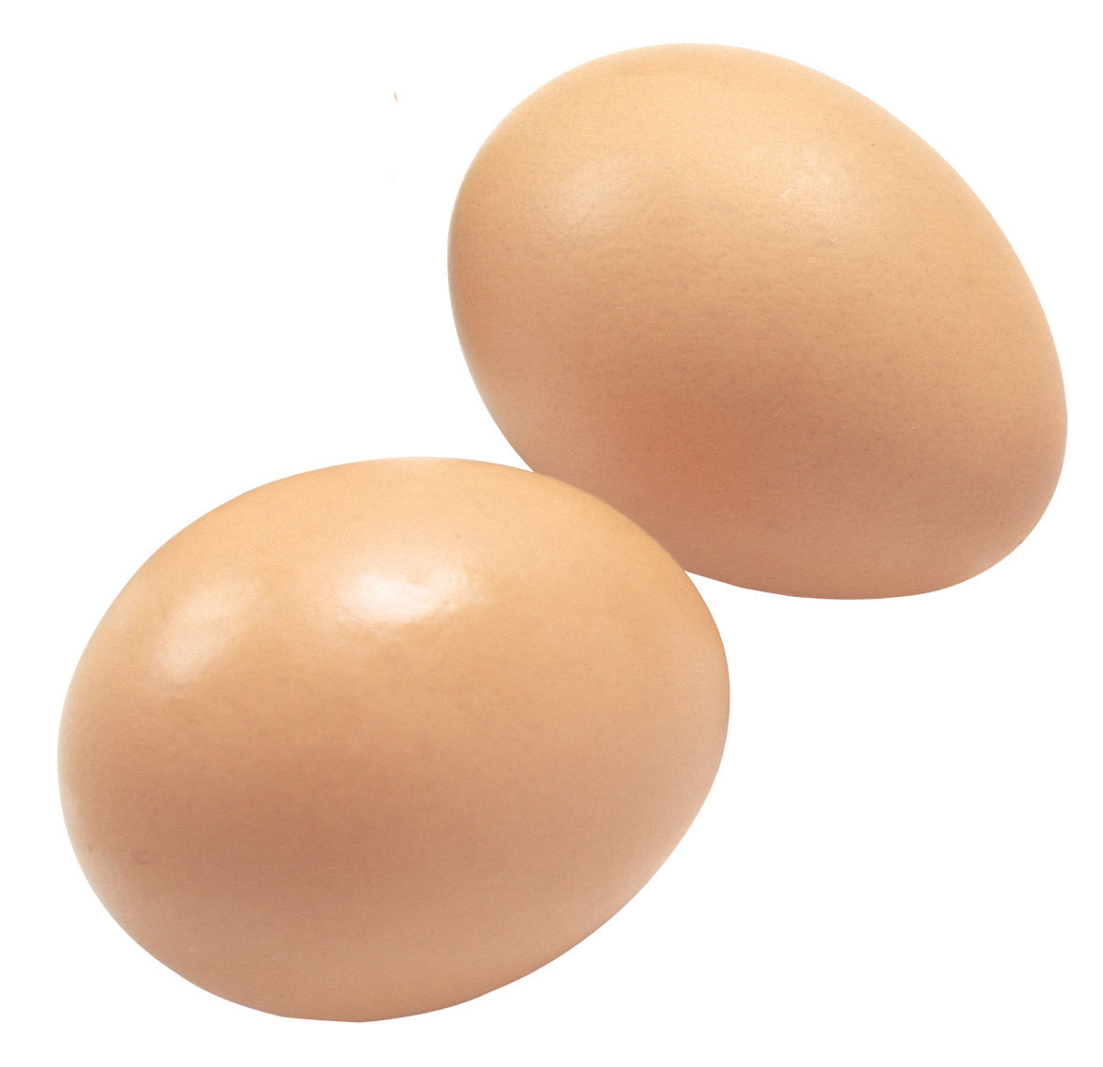
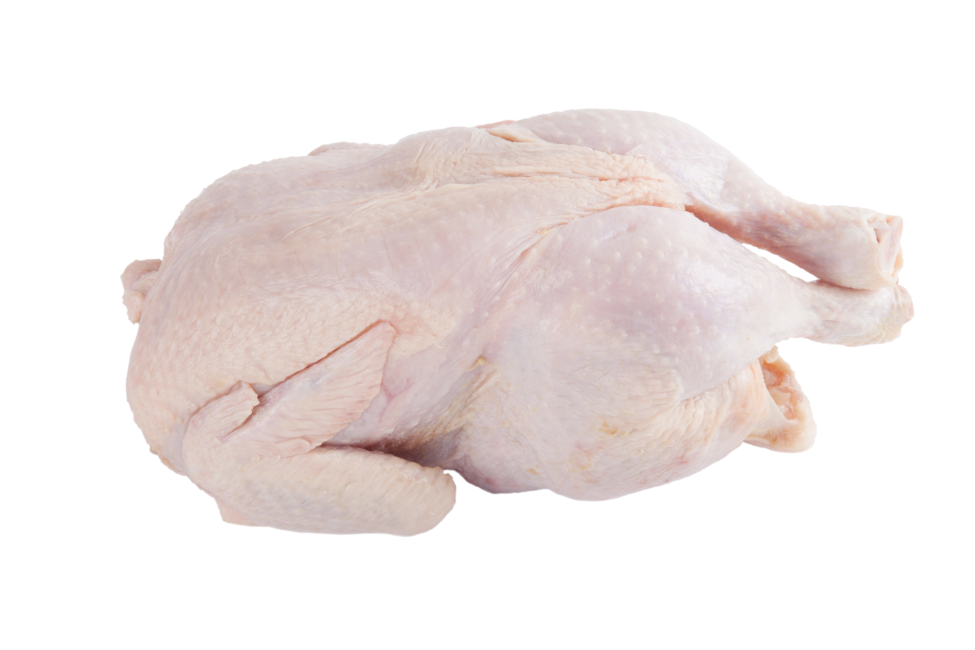

ภาพที่ 1
ภาพที่ 2
ภาพที่ 3

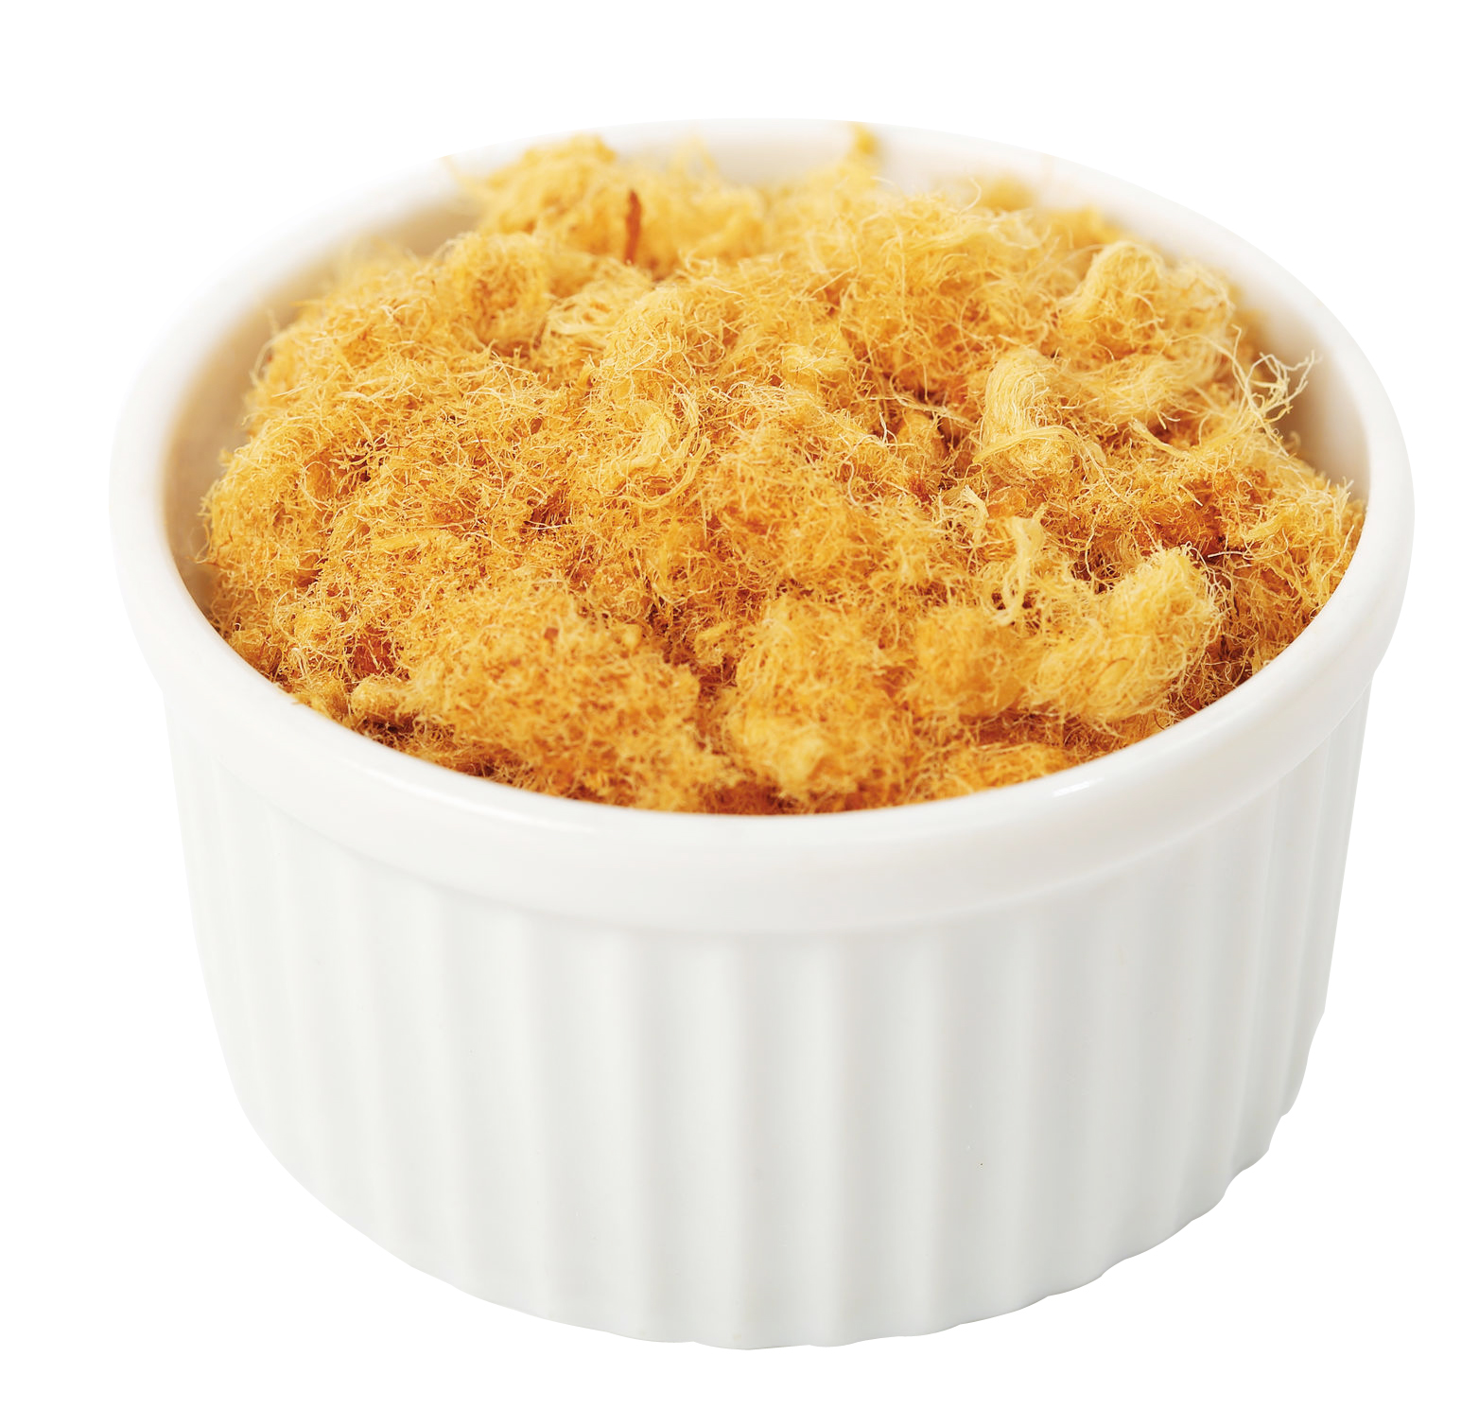
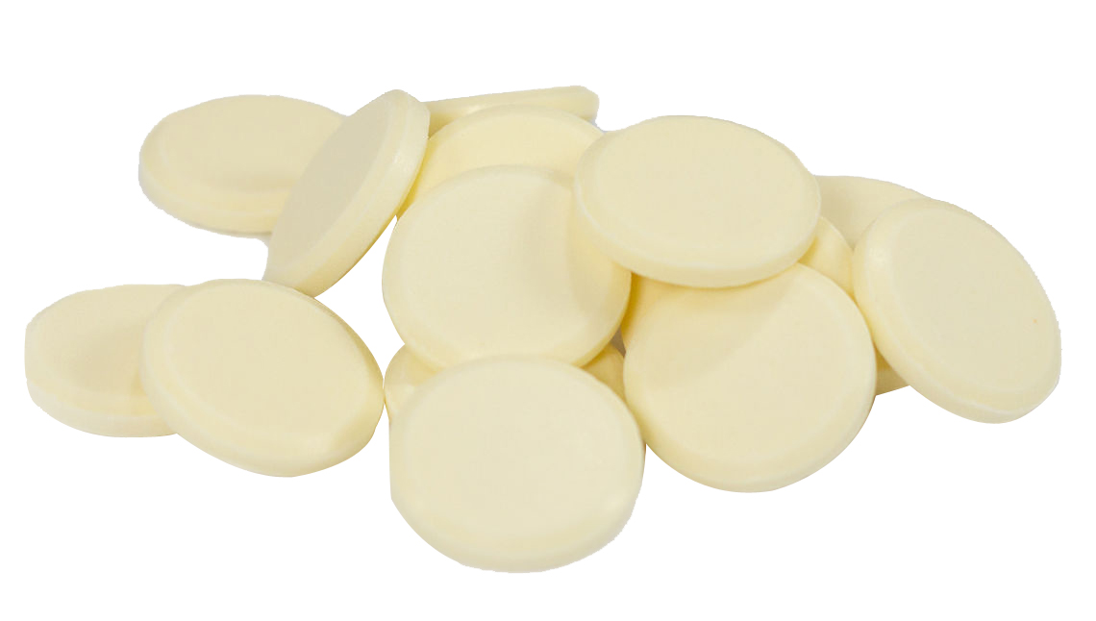

ภาพที่ 5
ภาพที่ 4

• ภาพที่ 1 คือภาพอะไร
(เนื้อไก่)
• ภาพที่ 2 คือภาพอะไร
(ไข่ไก่)
• ภาพที่ 3 คือภาพอะไร
(นมวัว)
• ภาพที่ 4 คือภาพอะไร
(หมู/ไก่หย็อง)
• ภาพที่ 5 คือภาพอะไร
(นมอัดเม็ด)
• ผลิตภัณฑ์ทั้งหมดได้จากพืชหรือสัตว์
(สัตว์)
5. นักเรียนจับกลุ่มตามความเหมาะสม แต่ละกลุ่มร่วมกันสืบค้นภาพของสัตว์ที่นำมาทำเป็นผลผลิตดังกล่าว จากแหล่งการเรียนรู้ต่าง ๆ เช่น หนังสือเรียน อินเทอร์เน็ต

กิจกรรมนี้สร้างเสริมทักษะศตวรรษที่ 21 ด้านความรอบรู้ในสารสนเทศ

6. นักเรียนแต่ละกลุ่มนำภาพที่หามาได้จับคู่กับภาพของผลผลิตบนกระดานให้สัมพันธ์กัน
ทีละกลุ่ม โดยมีครูและนักเรียนคนอื่น ๆ คอยตรวจสอบความถูกต้องและแสดงความคิดเห็นเพิ่มเติม
7. นักเรียนร่วมกันวิเคราะห์และแสดงความคิดเห็นเกี่ยวกับงานเกษตรประเภทการเลี้ยงสัตว์
โดยใช้คำถามกระตุ้นความคิด ดังนี้
• ในชีวิตประจำวันนักเรียนบริโภคผลผลิตใดที่มาจากสัตว์มากที่สุด
(ตัวอย่างคำตอบ ไข่ไก่ เนื้อไก่ เนื้อปลา)


ขั้นปฏิบัติและสรุปความรู้หลังการปฏิบัติ (Applying and Constructing the Knowledge)
• • • • • • • • • • • • • • • • • • • • • • • • • • • • • • • • • • • • • • • • •

8. นักเรียนแต่ละกลุ่มระดมความคิดแข่งขันกันรวบรวมงานเกษตรประเภทเลี้ยงสัตว์และผลผลิต
ที่ได้จากสัตว์ชนิดนั้นให้ได้มากที่สุด แล้วเขียนบันทึกลงในกระดาษสำหรับทำกิจกรรม กลุ่มใดสามารถ
รวบรวมได้ถูกต้องและมากที่สุดเป็นฝ่ายชนะ
กิจกรรมนี้สร้างเสริมทักษะศตวรรษที่ 21 ด้านการร่วมมือทำงานเป็นทีม

9. นักเรียนร่วมกันสรุปสิ่งที่เข้าใจเป็นความรู้ร่วมกัน ดังนี้
การเลี้ยงสัตว์เป็นการบำรุงรักษาดูแลสัตว์ให้เจริญเติบโตอย่างสมบูรณ์ ทำให้ได้ผลตอบแทนจากสัตว์ คือ ผลผลิตจากสัตว์และแรงงานจากสัตว์ไว้บริโภค จำหน่าย และใช้งาน


ขั้นสื่อสารและนำเสนอ (Applying the Communication Skill)
• • • • • • • • • • • • • • • • • • • • • • • • • • • •

10. นักเรียนแต่ละกลุ่มออกมานำเสนอผลการรวบรวมงานเกษตรประเภทเลี้ยงสัตว์และผลผลิต
ที่ได้จากสัตว์หน้าชั้นเรียน โดยครูคอยตรวจสอบความถูกต้องและให้คำแนะนำเพิ่มเติม พร้อมทั้งตัดสินผล
การแพ้ชนะ
กิจกรรมนี้สร้างเสริมทักษะศตวรรษที่ 21 ด้านการสื่อสาร

11. นักเรียนร่วมกันอภิปรายสรุปเกี่ยวกับวิธีการทำงานให้เห็นการคิดเชิงระบบและวิธีการทำงาน
ที่มีแบบแผน


ขั้นประเมินเพื่อเพิ่มคุณค่าบริการสังคมและจิตสาธารณะ (Self-Regulating)
• • • • • • • • • • • • • • • • • • • • • • • • • • • • • • • •

12. นักเรียนในชั้นเรียนร่วมกันเลือกผลผลิตจากสัตว์ 1 ชนิด จากนั้นสืบค้นข้อมูลเกี่ยวกับคุณประโยชน์ที่ดีต่อร่างกายของผลผลิตชนิดนั้น แล้วประชาสัมพันธ์หน้าเสาธงในตอนเช้าหรือพักเที่ยง
เพื่อรณรงค์ให้บุคลากรในโรงเรียนหันมาบริโภคผลผลิตจากสัตว์ที่มีประโยชน์ต่อร่างกาย
13. นักเรียนประเมินตนเอง โดยเขียนแสดงความรู้สึกหลังการเรียนและหลังการทำกิจกรรม
ในประเด็นต่อไปนี้
• สิ่งที่นักเรียนได้เรียนรู้ในวันนี้คืออะไร
• นักเรียนมีส่วนร่วมกิจกรรมในกลุ่มมากน้อยเพียงใด
• เพื่อนนักเรียนในกลุ่มมีส่วนร่วมกิจกรรมในกลุ่มมากน้อยเพียงใด
• นักเรียนพอใจกับการเรียนในวันนี้หรือไม่ เพียงใด
• นักเรียนจะนำความรู้ที่ได้นี้ไปใช้ให้เกิดประโยชน์แก่ตนเอง ครอบครัว และสังคมทั่วไป
ได้อย่างไร
จากนั้นแลกเปลี่ยนตรวจสอบขั้นตอนการทำงานทุกขั้นตอนว่าจะเพิ่มคุณค่าไปสู่สังคม
เกิดประโยชน์ต่อสังคมให้มากขึ้นกว่าเดิมในขั้นตอนใดบ้าง สำหรับการทำงานในครั้งต่อไป


สื่อการเรียนรู้/แหล่งการเรียนรู้

1. หนังสือเรียน รายวิชาพื้นฐาน การงานอาชีพและเทคโนโลยี ชั้นประถมศึกษาปีที่ 1
ของสถาบันพัฒนาคุณภาพวิชาการ (พว.)
2. ภาพผลผลิตจากสัตว์
3. กระดาษสำหรับทำกิจกรรม
4. แหล่งการเรียนรู้ทั้งภายในและภายนอกโรงเรียน

การประเมินการเรียนรู้

1. ประเมินความรู้ เรื่อง การเลี้ยงสัตว์ (K) ด้วยแบบทดสอบ
2. ประเมินกระบวนการทำงานกลุ่ม (P) ด้วยแบบประเมิน
3. ประเมินคุณลักษณะอันพึงประสงค์ ด้านมุ่งมั่นในการทำงาน (A) ด้วยแบบประเมิน


แบบประเมินตามสภาพจริง (Rubrics)

แบบประเมินกระบวนการทำงานกลุ่ม
รายการการประเมิน | ระดับคุณภาพ
รายการการประเมิน | 4 | 3 | 2 | 1
กระบวนการ  ทำงานกลุ่ม | มีการกำหนดบทบาท  สมาชิกชัดเจน  และมีการชี้แจงเป้าหมาย  การทำงาน  มีการปฏิบัติงานร่วมกัน  อย่างร่วมมือร่วมใจ  พร้อมกับการประเมินเป็นระยะ ๆ | มีการกำหนดบทบาท  สมาชิกชัดเจน  มีการชี้แจงเป้าหมาย  อย่างชัดเจนและปฏิบัติงานร่วมกัน  แต่ไม่มีการประเมิน  เป็นระยะ ๆ | มีการกำหนดบทบาท  เฉพาะหัวหน้า  ไม่มีการชี้แจงเป้าหมาย  อย่างชัดเจน  ปฏิบัติงานร่วมกัน  ไม่ครบทุกคน | ไม่มีการกำหนด  บทบาทสมาชิก  และไม่มีการชี้แจงเป้าหมาย สมาชิก  ต่างคนต่างทำงาน

ข้อเสนอแนะของผู้บริหารสถานศึกษา

ลงชื่อ
( )
ตำแหน่ง

บันทึกหลังการสอน

ผลการจัดการเรียนการสอน

ปัญหา/อุปสรรค

แนวทางแก้ไข

ครูผู้สอน
( )
วันที่บันทึก

